**KIT SOLAIRE 6000W AUTONOME GROWATT 48V-230V 5KW STOCKAGE BATTERIE LITHIUM 7KWH**

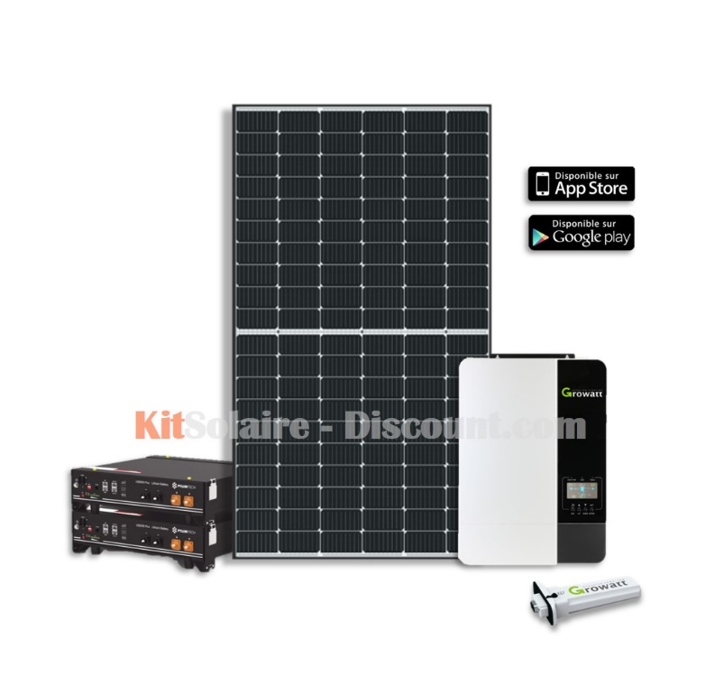

- 18 x Panneau solaire 375Wc DEMI CELLULE Mono haut rendement

- 2 X Batterie Lithium 48V (7kWh de stockage)

- Onduleur Hybride GROWATT 5000 ES 100A 48V avec régulateur solaire/chargeur/convertisseur pur-sinus intégrés

- Coffret De Protection DC / AC avec Parafoudre

- L'ensemble de Câbles et connecteurs permettant la mise en service de votre installation solaire

**Lien : https://kitsolaire-discount.com/fr/kits-230v-380v-avec-batteries/1214-372635-kit-solaire-6000w-autonome-growatt-48v-230v-5kw-stockage-batterie-lithium-7kwh-8414822163515.html?gclid=Cj0KCQjw1_SkBhDwARIsANbGpFuzA9XawXHzFNsLxnqgRfMk9kZdQLHQJFdEm1OXBzZnVf9XPnGjBIEaApLlEALw_wcB**